实验一
一
制作HTML页面
- 设置网页标题icon 为小熊或小猫icon。
- 模仿案例，应用css修饰，改变字体颜色，引用艺术字体，给字加阴影（尺度不限，可视即可），给图片加虚线边框。

中华大地之美，时而温婉清新，时而大气磅礴

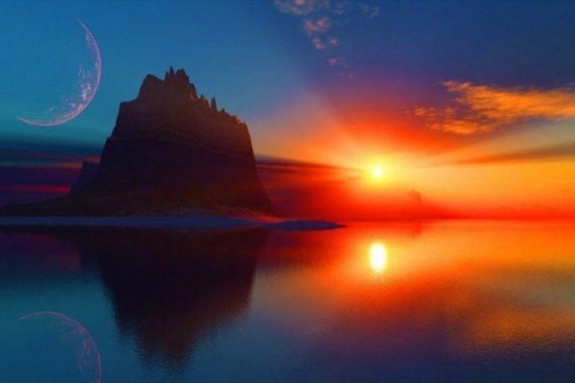

（3） 下部设置2个网址链接（文字或小图片均可），百度搜索页面，介绍家乡的主页（自行设计），打此主页后5秒跳转广工主页。
（4）在页面底部设置一个2行2列表格。居中填入文字（粗体蓝色字号不限）：九月九日眺山川，归心归望积风烟。
他乡共酌金花酒，万里同悲鸿雁天。

二 制作HTML页面 ：
B U G A R I

珠宝小图片 | 皮具小图片 | 香水小图片 | 腕表小图片

自选图片

整体页面使用黄山风景图片
兰有秀兮菊有芳

怀佳人兮不能忘

一个链接,文字：下一页更精彩

三 下一页内容
制作一个合成的图片居中 ：

太阳

个人形象

沙滩

